Кейсовое задание
для выполнения работ по модулям Конкурсного Задания
компетенции «Торговое дело - юниоры»

Описание.
Все кейсы подготовлены по материалам индустриальных партнеров и представляют собой «сквозные» задания, где результаты, полученные конкурсантами при выполнении предыдущих модулей, используются для выполнения последующих. Это дает возможность комплексного подхода к созданию продукта для индустриального партнера, который может использоваться в его деятельности.
С целью получения более полной информации для выполнения работ, конкурсантам предоставляются реальные адреса, фотографии, ссылки на сайты компаний. Все это способствует работе конкурсантов в режиме «реального времени», возможности задействовать современные способы и инструменты получения и применения информации. Использование ИИ при выполнении заданий запрещается.
При подготовке к проведению Региональных этапов Чемпионата, Главный региональный эксперт компетенции не только согласовывает пакет конкурсной документации с индустриальным партнером, но и вправе добавить вместе с ним регионального компонента в кейсы.

Модуль А «Организация продаж в сегменте В2В»

В 2024 году сеть магазинов с товарами для строительства и обустройства «Леруа Мерлен» в России провела ребрендинг. Новое название магазинов - «Лемана ПРО».
Анализируемый строительный магазин «Лемана ПРО» располагается по адресу г. Смоленск, ул. Кутузова, 48А.
В сеть «Лемана ПРО» входит 112 гипермаркетов в 66 городах России. В компании работают 45 000 человек. Ритейлер занимает 6-е место в рейтинге 10 крупнейших сетей в России.
Основные форматы «Лемана ПРО» - гипермаркеты площадью от 10 тыс. м², как правило, расположенные на окраине городов-миллионников и региональных центров, и формат площадью 5-6 тыс. м². Магазины компании работают в формате самообслуживания, сотрудники торговых залов занимаются выкладкой товаров и консультируют покупателей. Интернет-торговля осуществляется во всех регионах, где расположены гипермаркеты.
Ассортимент товаров, реализуемый «Лемана ПРО», представлен следующими категориями:
1. Текстиль.
2. Декор.
3. Освещение.
4. Сад.
5. Мебель.
6. Хранение.
7. Напольные покрытия.
8. Кухни.
9. Бытовая техника.
10. Отопительное оборудование.
11. Сантехника.
12. Плитка.
13. Инструменты.
14. Электротовары.
15. Водоснабжение.
16. Столярные изделия.
17. Скобяные изделия.
18. Окна.
19. Двери.
20. Стройматериалы.
21. Краски.
22. Климат и вентиляция.
23. Спецодежда и средства защиты.
24. Товары для уборки и др.
Все товары, которые «Лемана ПРО» предлагает в Смоленске, содержатся в общем каталоге интернет-магазина (https://smolensk.lemanapro.ru/).
Важным направлением деятельности «Лемана ПРО» является работа с профессионалами в области строительства и ремонта, компания активно развивает направление В2В-продаж. Информация для корпоративных клиентов представлена в разделе «Бизнес-клиентам» официального сайта компании (https://smolensk.lemanapro.ru/biznes/).
Конкурсанту предстоит выполнить обязанности специалиста по продажам В2В «Лемана ПРО», куда входит установление контакта, выявление потребности с использованием техники работы с возражениями, предложение сопутствующих товаров для полной реализации проекта используя форму ХПВ, презентация коммерческого предложения.
Вам, как менеджеру по продажам в сегменте В2В, «Лемана ПРО» г. Смоленск, необходимо сформировать клиентскую базу (более 3 потенциальных контрагентов) в соответствии с требованиями КЗ.
Затем приступить к работе с потенциальным клиентом ИНН 6732155187, занести его в сформированную базу данных, подготовиться и провести звонок/встречу с этим клиентом.
В работе у данного клиента находится 1 объект. Декорирование 1-комнатной квартиры под ключ. Текущий этап декорирования – подбор текстиля.
Специалисты по продажам «Лемана ПРО» изучают потенциального клиента, как правило, по следующим моментам:
- определяют ЛПР (лицо принимающее решение) компании и юридический адрес, чтобы обозначить адрес потенциального выезда;
- определяют все сферы деятельности (указание кодов ОКВЭД) потенциального контрагента, уставный капитал, выручку и прибыль за 2021, 2022 и 2023 года, чтобы оценить потенциальный объем сотрудничества
К контакту с потенциальным контрагентом готовится презентация компании с преимуществами его сотрудничества с «Лемана ПРО» и презентация продукта с коммерческим предложением по форме ХПВ.
На первоначальном этапе цель специалиста по продажам В2В - предложить максимальное количество артикулов (не привязываясь к площади помещения) для декорирования квартиры текстилем (не рассчитывается объем, количество, площади, а только выбираются товары). Необходимый ассортимент для предложения клиенту содержит не менее 5 позиций.
При составлении коммерческого предложения специалистом по продажам В2В используется форма ХПВ (по всем выбранным артикулам) с обоснованием, почему именно они будут нужны на объекте.
Пример ХПВ – «Данная дрель, мощностью 1.5 квт, легко справится с замешиванием густого плиточного клея, что позволит вам сократить время подготовки клея»
Артикул | Наименование | Характеристика | Преимущество | Выгода

При проведении звонка/встречи с клиентом на основании анализа и подготовки контакта, специалист узнает и фиксирует следующую информацию по данному клиенту:
- основной вид деятельности клиента и чем он занимается;
- объекты в работе сейчас и в ближайшем будущем;
- структуру клиента и лиц, принимающих решения (ЛПР). Необходимо узнать контакты лица, принимающего решение о закупке и выборе товара;
- выявить текущую потребность клиента на объекте (потребность в ассортименте) и ключ выбора (цена, качество, престиж, бренд);
- условия, на которых работает клиент с конкурентами, а также причины, почему покупает данные товарные группы у них, а не в «Лемана ПРО»;
- текущие и будущие этапы работ на объекте клиента, а также как он прогнозирует и обеспечивает необходимый товарный запас к моменту отгрузки;
- исходя из полученной информации предлагается данному клиенту заранее подготовленный ассортимент с использованием системы ХПВ.

Модуль Б «Организация торгово-технологических процессов в розничном торговом предприятии и анализ основных экономических показателей его деятельности»

Магазины «Лемана ПРО» осуществляют свою деятельность в соответствии с Национальными стандартами РФ:
1. ГОСТ Р 51304-2022 «Услуги торговли. Общие требования»;
2. ГОСТ Р 51773-2009 «Услуги торговли. Классификация предприятий торговли»;
3. ГОСТ Р 51303-2023 «Торговля. Термины и определения» и др.
Строительный магазин «Лемана Про», расположенный по адресу г. Смоленск, ул. Кутузова, 48А, располагает комплексом помещений, необходимым для рационального осуществления торгово-технологического процесса (Приложение 1).
Функционально все здание анализируемого магазина разделено на следующие части:
- автостоянка;
- зона выдачи крупногабаритных товаров для самовывоза и адресной доставки;
- производственно-складская зона;
- административно-бытовая зона;
- зона прикассовой галереи и входных групп;
- торговый зал.
Основным торговым помещением является торговый зал, который разделен на отделы в соответствии с групповой принадлежностью реализуемых в них товаров (группы товаров представлены в таблице 1). Также торговый зал включает в себя линию касс (в т.ч. кассы самообслуживания и кассы для крупногабаритных товаров), центр обслуживания клиентов, зону выдачи товара и интернет-заказов, зону хранения покупательских тележек и корзин.
Магазин обеспечен всем необходимым торговым оборудованием.
Магазин «Лемана ПРО» предлагает своим клиентам большой выбор качественных товаров, доступные цены и высокий уровень обслуживания.
Все товары, которые «Лемана ПРО» предлагает в Смоленске, содержатся в общем каталоге интернет-магазина (https://smolensk.lemanapro.ru/).
На площади более 13 тыс. кв. метров «Лемана ПРО» реализует широкий ассортимент товаров, годовой объем реализации которых представлен в таблице 1.
Таблица 1 – Годовой объем реализации товаров (по группам), тыс. руб.
№ п/п | Группы товаров | Годовой объем реализации, тыс. руб.
1 | Текстиль | 65043
2 | Декор | 118260
3 | Освещение | 47304
4 | Сад | 709560
5 | Мебель | 94608
6 | Хранение | 35478
7 | Напольные покрытия | 85738,5
8 | Кухни | 106434
9 | Бытовая техника | 35478
10 | Отопительное оборудование | 112347
11 | Сантехника | 532170
12 | Плитка | 88695
13 | Инструменты | 650430
14 | Электротовары | 70956
15 | Водоснабжение | 106434
16 | Столярные изделия | 886950
17 | Скобяные изделия | 11826
18 | Окна | 79825,5
19 | Двери | 384345
20 | Стройматериалы | 1549206
21 | Краски | 72138,6
22 | Климат и вентиляция | 62086,5
23 | Спецодежда и средства защиты | 4730,4
24 | Товары для уборки | 2956,5
 | ИТОГО | 5913000

Модуль В Стимулирование покупательского спроса и
Модуль Г Разработка стратегии продвижения продукта в информационно-коммуникационной сети Интернет
выполняются по материалам кейса Модуля Б и результатов выполнения КЗ по нему.

Приложение 1

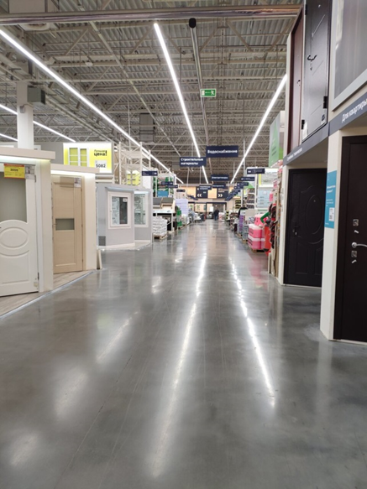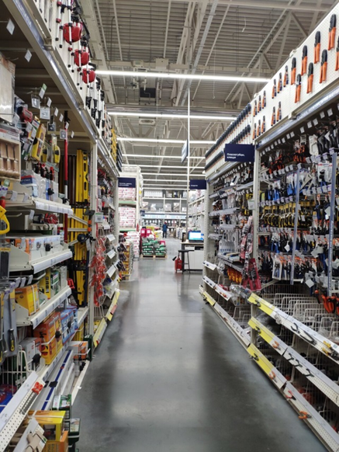

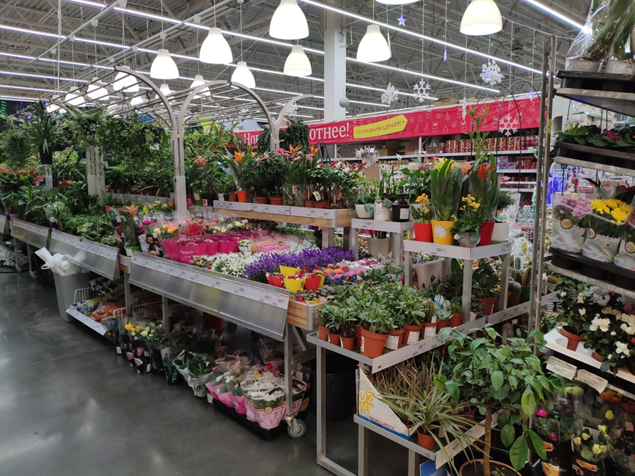

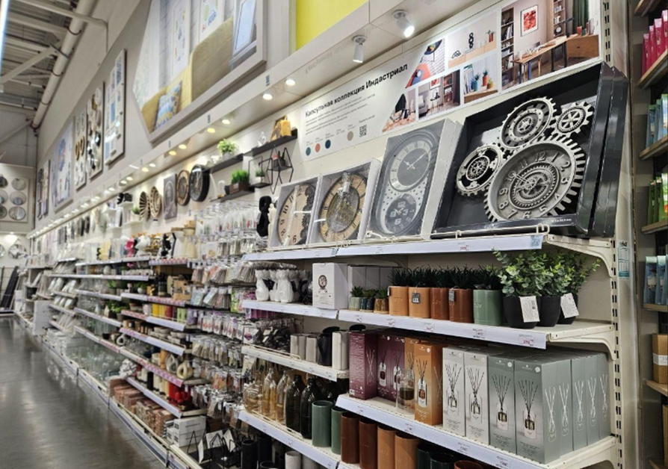

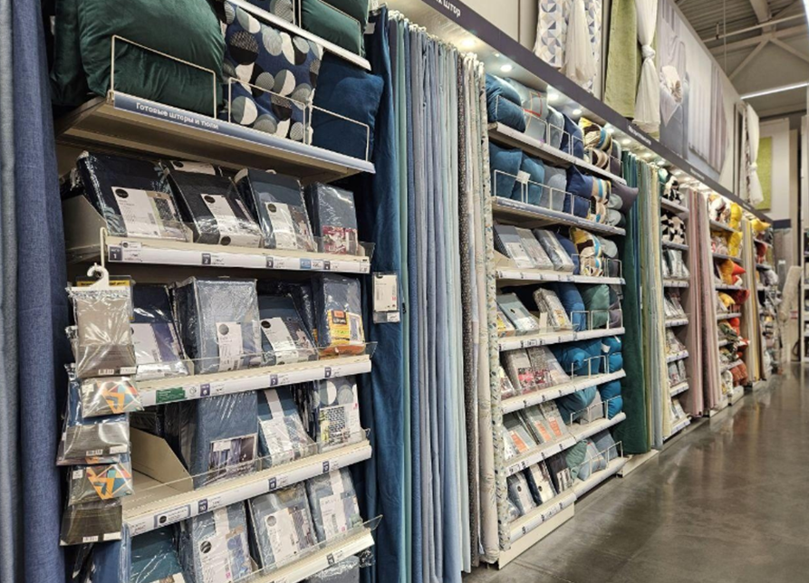

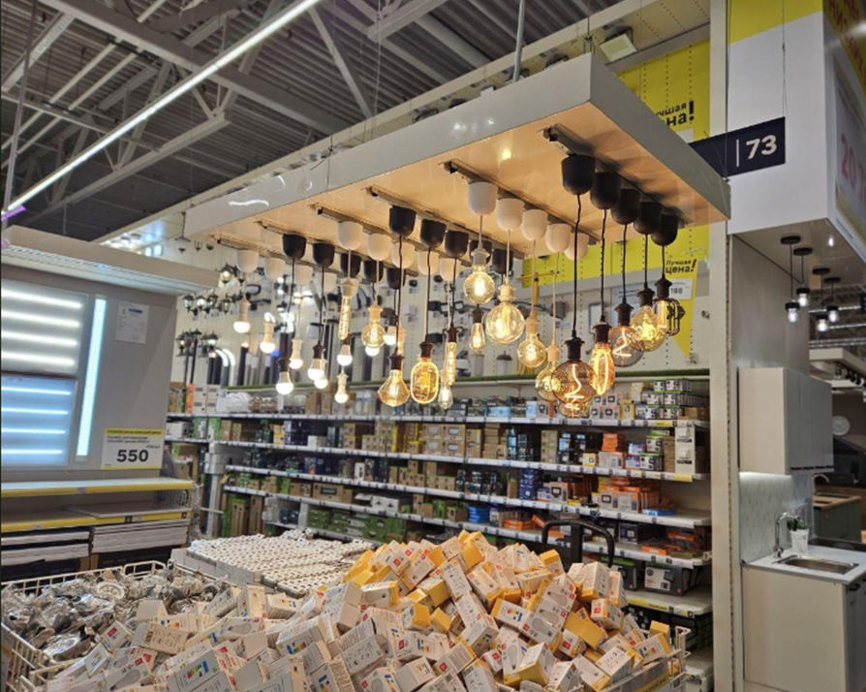

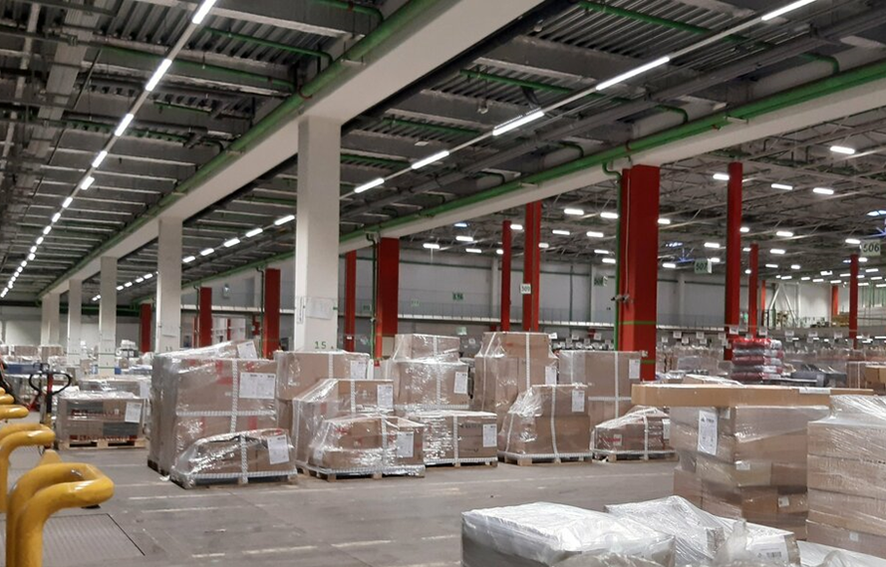

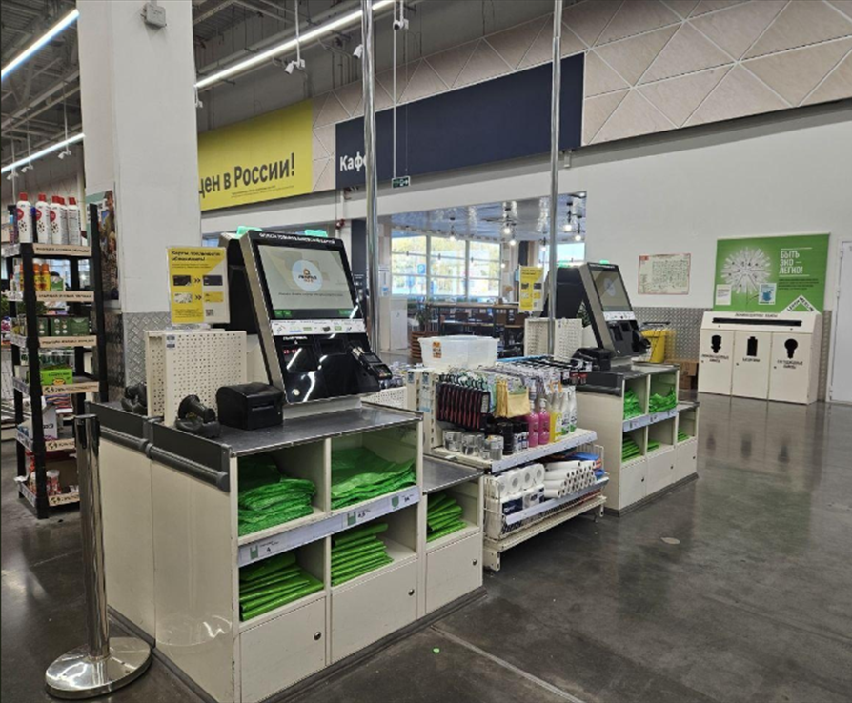

Данные для анализа условные

